

Název školy: Základní škola a Mateřská škola Kladno, Norská 2633
Autor: Mgr. Petra Vondrovská

Název materiálu: VY_52_INOVACE_ Pr.6.Vo.49_Lišejníky

Datum: 20.4.2013

Ročník: šestý

Vzdělávací oblast: Člověk a příroda
Vzdělávací obor: Přírodopis
Název: Lišejníky.
Číslo operačního programu: CZ.1.07/1.4.00/21.3489

Název projektu: UČÍME SE S RADOSTÍ

Anotace:

Tento pracovní list lze využít jako procvičení či opakování po zvládnutí učební kapitoly.
Pracovní list může sloužit jako samostatná práce, ve které si žáci mohou připomenout znalosti ze šestého ročníku, kde toto učivo bylo též probíráno v rámci ekosystémů.
Žáci procvičí vyhledávání informací v atlase rostlin, či jiných informačních zdrojích.

Klíčová slova : stélka, nižší rostlina, lišejník, složený organismus, symbióza,
indikátor prostředí.

LIŠEJNÍKY

1. Tělo lišejníku se nazývá …………………. TLASÉK

- Lišejník je složen ze dvou organismů, označujeme ho jako organismus

……………………..

…………………..
2. organismus
………………..
1.organismus
…………………
………..
- Doplň:
+

- Vztah mezi organismy v lišejníku se nazývá ……………… neboli …………...

5. Spoj do dvojic:
Korovitý lišejník
Dutohlávka sobí

Keříčkovitý lišejník
Terčovka bublinatá

Lupenitý lišejník
Lišejník zeměpisný

Vláknitý lišejník
Provazovka

- Co znamená, že lišejník je indikátor prostředí?

………………………………………………………………………………….

7. Popiš obrázek:
1.
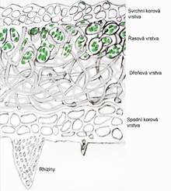
2
1.
V části 1 jsou …….................., které zajišťují …………………………
V části 2 jsou ……………….., ve kterých probíhá ……………………

8. Přiřaď názvy lišejníků k obrázkům. (můžeš využít různé zdroje informací)

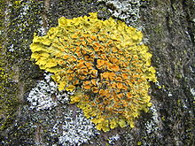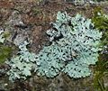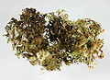

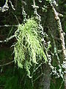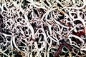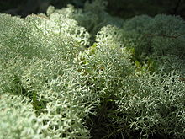

Provazovka
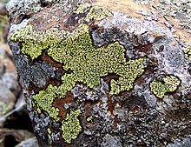
Terčovka bublinatá
Pukléřka islandská
Dutohlávka horská
Dutohlávka sobí
Mapovník zeměpisný
Terčovník zední

- Vyhledej 5 zajímavých informací o lišejnících.

1. ……………………………………………………………………………………

2. ……………………………………………………………………………………

3. ……………………………………………………………………………………

4. ……………………………………………………………………………………

5. ……………………………………………………………………………………

LIŠEJNÍKY - kontrola

1. Tělo lišejníku se nazývá STÉLKA TLASÉK

- Lišejník je složen ze dvou organismů, označujeme ho jako organismus

SLOŽENÝ

LIŠEJNÍK
2. organismus
ŘASA
1.organismus
HOUBA
………..
- Doplň :
+

- Vztah mezi organismy v lišejníku se nazývá SYMBIÓZA neboli SOUŽITÍ

5. Spoj do dvojic :
Korovitý lišejník
Dutohlávka sobí

Keříčkovitý lišejník
Terčovka bublinatá

Lupenitý lišejník
Lišejník zeměpisný

Vláknitý lišejník
Provazovka

- Co znamená, že lišejník je indikátor prostředí?

V místech, kde se daří lišejníkům je čisté ovzduší.

8. Popiš obrázek:
Houbová vlákna - voda
Řasy - fotosyntéza
Houbová vlákna

8. Přiřaď názvy lišejníků k obrázkům. ( můžeš využít různé zdroje informací )

Pukléřka islandská
Terčovka bublinatá
Terčovník zední

Provazovka
Dutohlávka sobí
Dutohlávka horská

Mapovník zeměpisný

Pro pracovní list byl využit zdroj obrázků :

http://cs.wikipedia.org/wiki/Soubor:Lichen_cross-section.png

http://cs.wikipedia.org/wiki/Soubor:Xanthoria_parietina_(06_03_31).jpg

http://cs.wikipedia.org/wiki/Soubor:Rhizocarpon_geographicum01.jpg

http://cs.wikipedia.org/wiki/Soubor:Caribou_moss.jpg

http://cs.wikipedia.org/wiki/Soubor:Cladonia_rangiferina-1.jpg

http://cs.wikipedia.org/wiki/Soubor:Hypogymnia_physodes_010108.jpg

http://cs.wikipedia.org/wiki/Soubor:Island_moos_getrocknet.jpg

http://cs.wikipedia.org/wiki/Soubor:Usnea_1_(2005_07_19).jpg

Text v pracovním listu je vlastní text autora pracovního listu.

